Diagnostic socio-démographique

Cantien Collinet

Tuesday 06 April 2021

## Zone d’étude

La zone d’étude est constituée par les IRIS dont les codes sont : 222780101, 222780102, 222780103, 222780104, 222780105.

## Démographie

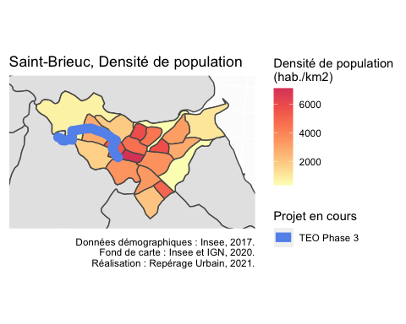

## Socio-économie